
Základní škola Třemošnice, okres Chrudim, Pardubický kraj
538 43 Třemošnice, Internátní 217; IČ: 70989176, tel: 469 661 719,
emaiI: zskola@tremosnice.cz, www.zs-tremosnice.cz
Registrační číslo: CZ.1.07/1.4.00/21.2459
Název: Škola pro každého – kvalita a efektivnost ve využití lidských zdrojů
Výukový materiál
VY_22_INOVACE_14_ The human body
Název materiálu
(téma): The human body
Sada: Angličtina, 1. stupeň
Autor: Mgr. Jitka Horčičková
Anotace: The human body
(práce s interaktivní tabulí, pracovní list)

© Výukový materiál je majetkem ZŠ Třemošnice, okres Chrudim, Pardubický kraj, 2012

Mgr. Jitka Horčičková, 1.3. 2012, 3. ročník, II/2, Jazyk a jazyková komunikace, Angličtina 1.stupeň, The human body, interaktivní práce žák - tabule.
The human body.
A song: Head and shoulders.
- Head and shoulders, knees and toes,
knees and toes, knees and toes.
Head and shoulders, knees and toes
and eyes and ears and mouth and nose.
- Arms and legs and feet and hands,
feet and hands, feet and hands.
Arms and legs and feet and hands
and eyes and ears and mouth and nose.
- Tummy, bottom, back and neck,
back and neck, back and neck.
Tummy, bottom, back and neck
and eyes and ears and mouth and nose.

head - hlava foot - chodidlo neck - krk
shoulder - rameno feet - chodidla eye - oko
knee - koleno hand - ruka ear - ucho
toe - prst u nohy tummy - břicho mouth - ústa
arm - paže bottom - zadeček nose - nos
leg - noha back - záda finger - prst (ruka)
tooth - zub teeth - zuby chest - hruď
thumb – palec (ruka) hair - vlasy
A)
Label the following parts of the human body.
Use these words.
an eye, a back, a tummy, a chest, feet, a thumb, an ear,
legs, knees, toes, a mouth, teeth, a nose, an arm, shoulders, a head, a hand, a neck, fingers, a bottom
Some of them are not in these pictures. Underline them and draw them - l) , m)

a) 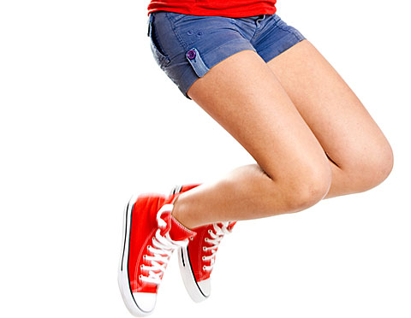 b) 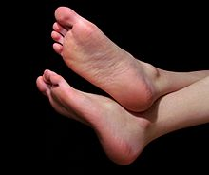
c) 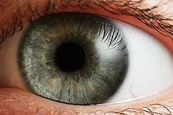 d) 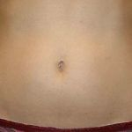
e) f) g) 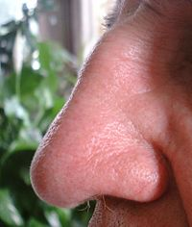 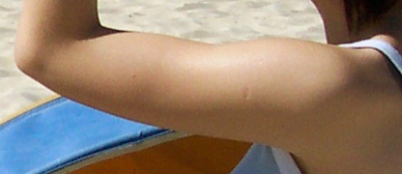 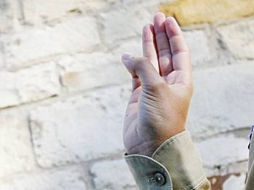
h) ch)
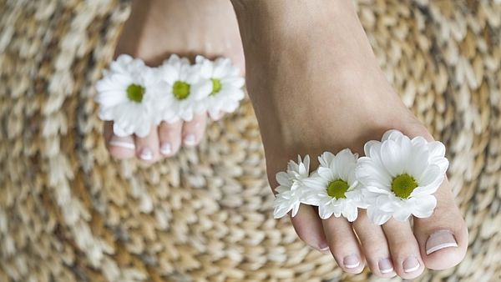 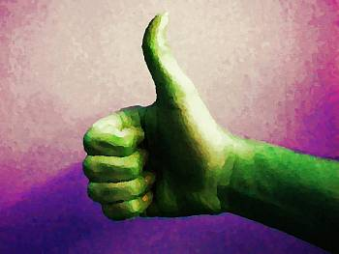
i) j)
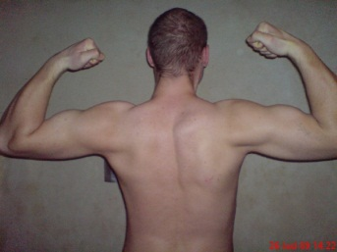 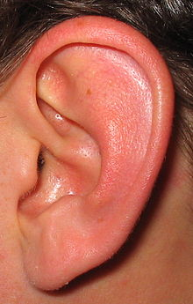
k) l) m)
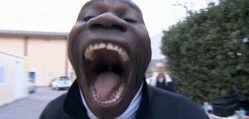

B) Put the letters into the correct order.
Draw these parts of the body.
1) e l g -
2) o t h o t -
3) r e d l u o h s -
4) o m u h t -
5) u t b m h -

The right answers.
A) a) legs, knees
b) feet, toes
c) an eye
d) a tummy
e) a nose
f) an arm
g) fingers, a hand
h) toes
ch) a thumb
i) a back, shoulders, a neck, a head
j) an ear
k) a mouth, teeth, a nose
l) a chest
m) a bottom
B) 1) leg
2) tooth
3) shoulder
4) mouth
5) thumb
Odkaz: použité obrázky byly staženy - obrazky.seznam

